Конспект по познавательному развитию в старшей группе
Тема: «Как наши предки выращивали хлеб»
Задачи:
1. Дать детям представления о том, как выращивали хлеб в старину. Познакомить с последовательностью трудовых действий, орудиями труда, народными традициями. Донести до сознания детей, что хлеб - это итог работы многих людей. Закрепить знания о последовательности роста растений (пшеницы) и необходимых погодных условиях (солнце, дождь, тепло).
2. Развивать мышление, умение устанавливать логические связи.
3. Воспитывать бережное отношение к хлебу, уважение к труду людей, традициям русского народа.
4. Инд. раб. с Яной И. Сашей И. Викой Ч . . Активизировать словарь: прилагательные - пышный, душистый, ржаной, пшеничный; существительные - серп, цепа; хлебобулочные изделия.
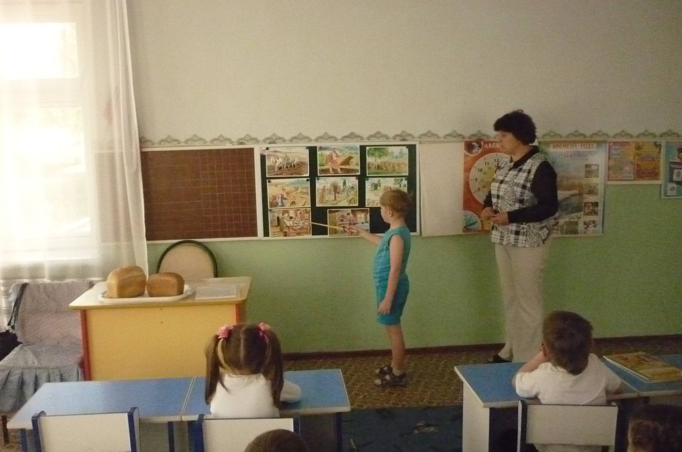
Материал к занятию: колоски пшеницы и ржи, хлеб черный и белый, каравай; иллюстрации с изображением крестьянина-сеятеля; процесса жатвы и молотьбы; пшеничные ростки, мучные изделия; карточки с изображением последовательности роста пшеницы на каждого ребенка.
Предварительная работа
Отгадывание загадок о хлебе; заучивание стихотворений о хлебе, объяснение и заучивание пословиц о хлебе; чтение рассказов М Глинской «Хлеб», М. Пришвина «Лисичкин хлеб». Сравнение пшеничного и ржаного хлеба по цвету, форме, вкусу.
Ход занятия
- Ребята, отгадайте, о чем мы сегодня будем говорить на занятии:
Отгадать легко и быстро
Легкий, пышный и душистый
Он и черный, он и белый,
А бывает подгорелый.
Без него плохой обед,
Вкусней его на свете нет? (Хлеб).
- Вы правильно отгадали. А какие слова в загадке помогали вам догадаться, что это хлеб? (мягкий, пышный, душистый, черный, белый, бывает подгорелый)
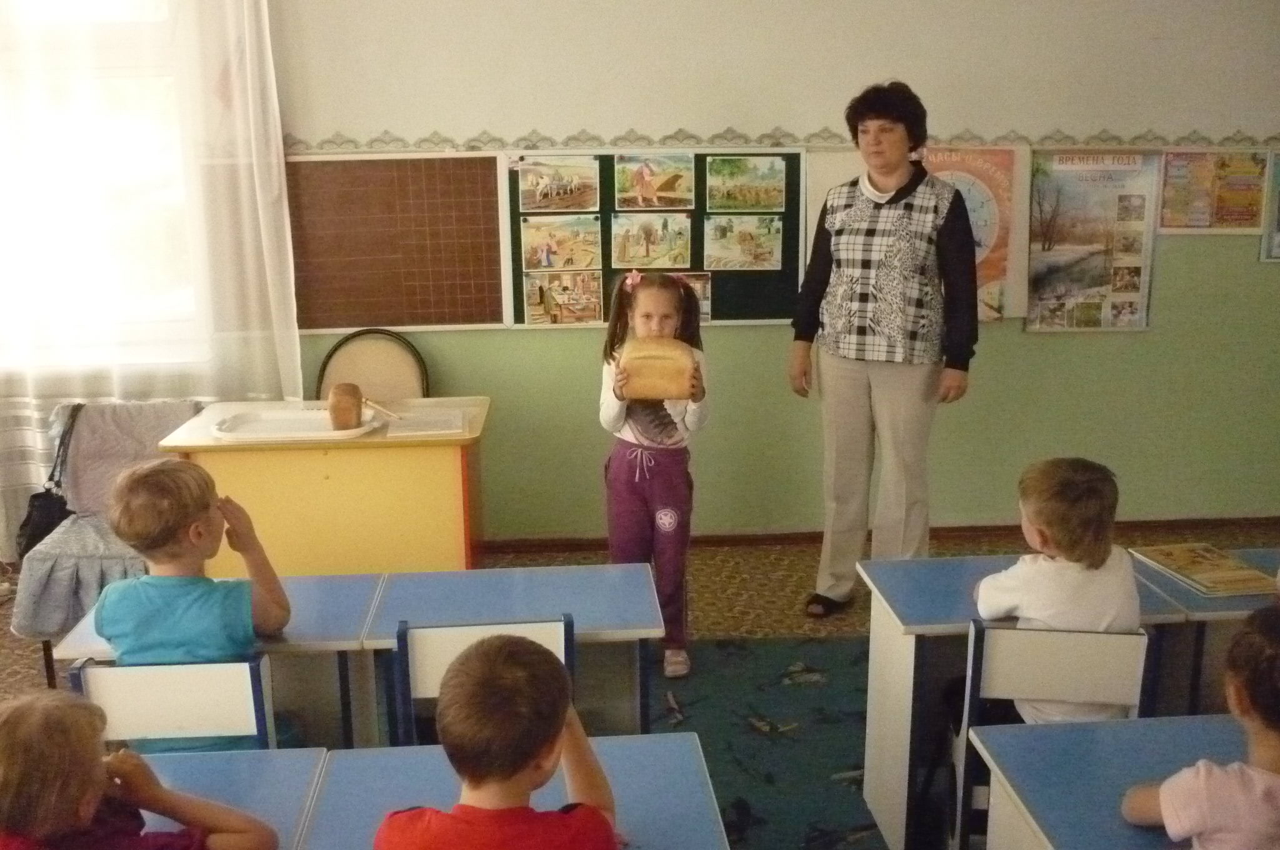
А сейчас я вам расскажу, как раньше наши предки выращивали хлеб.
Перед началом полевых работ крестьяне мылись и парились в бане, надевали чистые рубахи, кланялись в пояс земле-матушке, просили о богатом урожае. И с лукошком на груди выходили в поле. В лукошке лежали семена пшеницы и ржи. Вот идет крестьянин по полю и через каждые 2 шага разбрасывает пригоршню зерна веером слева направо.
А как вы думаете, какая должна быть погода? (безветренная) Почему? (Чтобы семена ровно ложились в борозды)
- Чтобы урожай родился богатый, кликали люди дождик. Мы тоже с вами знаем закличку. Давайте вместе скажем:
Дождик, дождик поливай-
Будет хлеба каравай,
Будут булки, будут сушки
Будут вкусные ватрушки.
Ребята, а что необходимо для жизни и роста растений?(солнце, вода, тепло)
Физминутка «Колосок растет»
Представьте, что мы в поле. Я превращаю вас в маленькие зернышки и сажаю в землю, (дети садятся). Теплое солнышко пригрело землю. Дождик поливал. Зернышки росли, росли и стали колосками (медленно поднимаются руки-колоски). И вот уже два листочка тянутся к солнцу (ладони раскрыты, запястья сомкнуты). В поле выросли замечательные колоски (улыбнитесь друг другу)
- Народ сложил много пословиц о хлебе. Какие пословицы вызнаете?
Хлеб всему голова.
Без печки холодно, без хлеба голодно.
Хлеб ногами топтать - народу голодать.
Хлеб на стол, так и хлеб престол, а хлеба ни куска, так и стол доска.
Вода вымоет, хлеб накормит.
Без соли невкусно, без хлеба не сытно.
И обед не в обед, коли хлеба нет.
- Молодцы, ребята, много пословиц знаете.
Ну что ж, выросли пшеница и рожь. Пришла пора убирать урожай. В старину это делали так. Брали женщины в руки серпы и шли в поле. Срезали колосья и собирали их в снопы (иллюстрация). В народе говорят так: «Хлеб в колосу, пора жать полосу»
- Но колосья нужно еще обмолотить, т.е. вынуть из колосьев зерна. И для этого мужчины брали цепу - ручное орудие для молотьбы, били по колосьям, и зерна из них высыпались (иллюстрация) Затем зерна собирали и просевали от мусора. Зерно везли на мельницу, там мололи, и получалась мука (иллюстрация). Из муки пекли хлеб.
Как же вырастить хлеб?
Игра: «Что сначала, что потом?
Дети последовательно раскладывают карточки: зернышко на пашне, росток, колос, сноп, зерно, мука, хлеб.
- Ребята, как много надо труда, чтобы у всех был сегодня хлеб на столе. И поэтому отношение к хлебу должно быть бережное. Как нужно обращаться с хлебом?
Не бери хлеба больше, чем можешь съесть.
Не кроши хлеб за столом.
Никогда не выбрасывай хлеб.
- Ребята, а какие стихи вы знаете о хлебе?
Хлеб растет не для объедков,
От зари и до зари,
Говорят в народе метко,
Съесть не можешь, не бери!
Хлеб ржаной, батон и булки
Не добудешь на прогулке
Люди хлеб в полях лелеют,
Сил для хлеба не жалеют.
- Ребята, а что можно печь из муки? (булочки, пироги, торты, баранки, блины). А как это все вместе называется? (хлебобулочные изделия).
- Ребята, а в старину пекли круглый хлеб и называли его «каравай». Мы сегодня с вами тоже сделаем свои караваи (работа соленым тестом)
Практическая часть: дети из соленого теста лепят хлебобулочные изделия.
Рассматривают, обсуждают.
Воспитатель вносит каравай с пожеланиями:
Дай бог тому,
Кто в этом дому.
Тому рожь густа
Рожь ужимиста
С колосу осьмина
С ползерна пирог
Счастья дай вам бог!
- Ребята, а сейчас мы с вами попьем чай с караваем и угостим наших гостей.

